**Канада**

Основана французским исследователем ____________ в ______ году

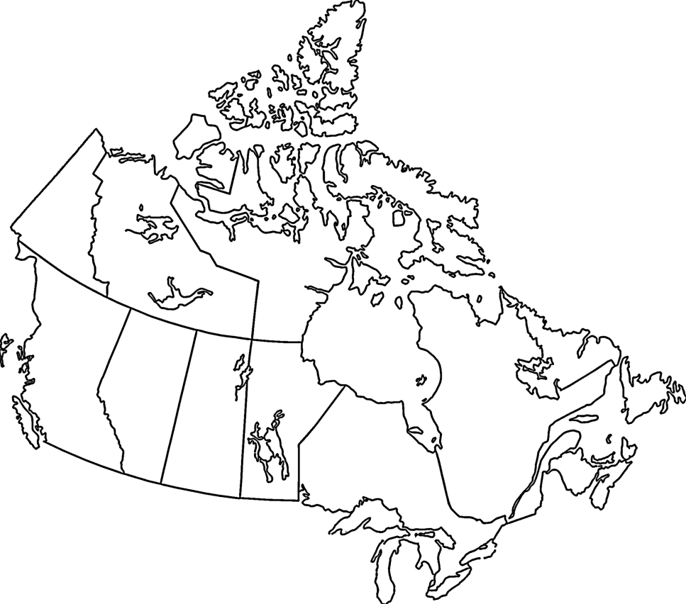

**Географическое положение**

Подпиши название субъектов!

**Природные условия и ресурсы**

Формы рельефа - _____________ равнины, _____________низменность, низменность ____________пролива, Береговой хребет, ___________горы, хребты __________ гор.

Вывод: _______________________

____________________________________________________________

Климат Канады довольно ___________. Это длительные, снежные зимы, которые длятся до 8 месяцев в году и короткое лето. Канада находится в _______________, ___________, ________________поясах.

**___________________________**

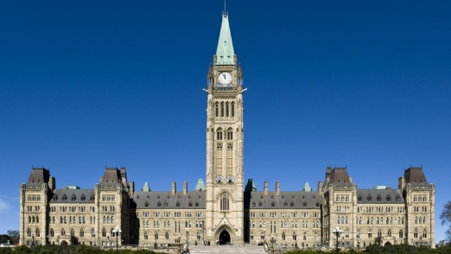

Реки – _____________. Канада занимает одно из первых мест по количеству озер. На ее территории находятся Великие озера (____________, _____________, ________, ______________).

Моё мнение. Справедливо ли утверждать, что Канада является «продолжением США на север»?

____________________________________________________________________________________________

Биологические ресурсы. На территории Канады преобладают _________леса. В лесах чаще всего можно встретить такие растения, как: черная ель, сосна, белая ель, туя, лиственница, дуб, бук, каштан, ольха, береза, ива, кедр, пихта, земляничное дерево, вяз и многие другие растения.

**Хозяйство**

Ресурсы:

Уголь - ______________, ______________.

Железная руда - район озера Верхнего, полуострова Лабрадор и Кордильер.

Никель, медь, железо, кобальт, платина, уран – ___________________________.

Асбест, золото, серебро, цветные металлы – горы _____________________.

Цветные и благородные металлы – Береговой хребет, Скалистые горы

**Население**

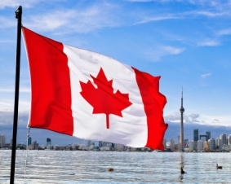

___________лист более 150 лет считается национальным символом Канады.

Главными внешнеэкономическими партне-рами Канады являются ___________, ___________, ______________. Канада - член Международных организаций _________, _________, _______________.

**Внешнеэкономические связи**

В Канаде представлено большое количест-во различных религий, но ни одна из них не является официальной в стране, поскольку в канадской политической культуре большое значение имеет идея ____________________________________.

Основное население Канады, несмотря на то, что страна обладает огромной территорией и большой площадью, проживает в таких городах, как ______________, ________, ____________.

В настоящее время численность населения Канады на 1/3 формируется за счет ____________________.

Канада — многонациональная страна. Основу населения составляют два народа — ______________ и _________________.

Средняя плотность – ______ чел./км2.

Уровень урбанизации - ________%.

По численности населения Канада занимает 31 место в мире. Канада –___________-заселённая страна.